HTBLA Grieskirchen


4710 Grieskirchen, Parzer Schulstraße 1
Fachrichtung Informatik
Schuljahr 2025/26
FlutterFlex

Startanleitung

- Vorraussetzungen
Stellen Sie bitte sicher, dass die folgenden Werkzeuge auf Ihrem System installiert sind:
- Git (um den Code herunterzuladen)
- Docker und Docker Compose (für die Datenbank-Container)
- Node.js und npm (für das Backend)
- Flutter SDK (für die mobile/Web-App)
- Visual Studio Code

- Github
  - Das Repository klonen
Öffnen Sie Ihr Terminal, navigieren Sie in den gewünschten Zielordner und laden Sie den Code herunter:
git clone https://github.com/NikVonLas/FlutterFlex.git
  - Die Datenbank starten
Öffnen Sie das Terminal im Backend Ordner und starten Sie die Datenbank mit folgendem Befehl:
docker-compose up -d
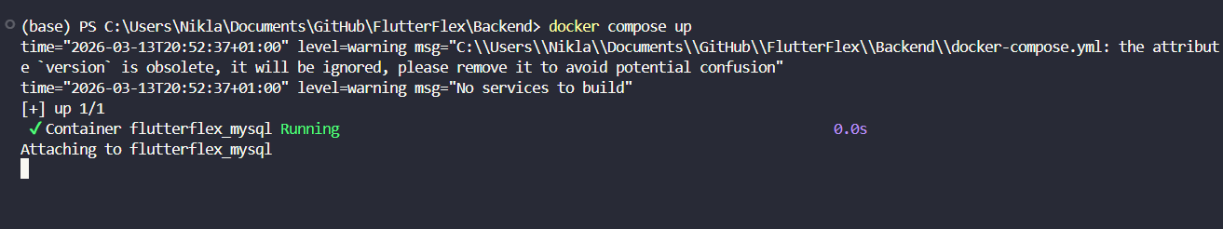

  - Das Backend starten
Wir öffnen nun erneut das Terminal im Backend Ordner. Installieren Sie zuerst die benötigten Node-Pakete und starten Sie dann den Server:
npm install
npm run dev
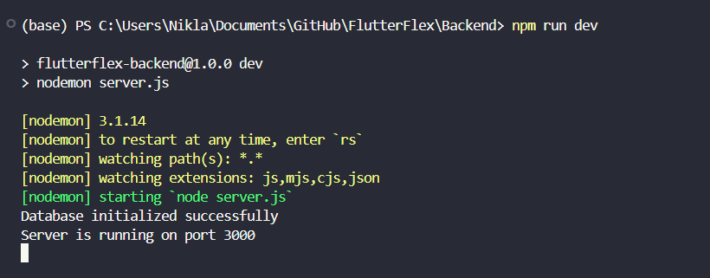

- Das Flutter-Frontend vorbereiten
Öffnen Sie ein neues Terminal-Fenster (damit das Backend im anderen Fenster weiterlaufen kann) und navigieren Sie in den Ordner der Flutter-App. Laden Sie die benötigten Flutter-Pakete herunter:
cd Frontend
cd FlutterFlex
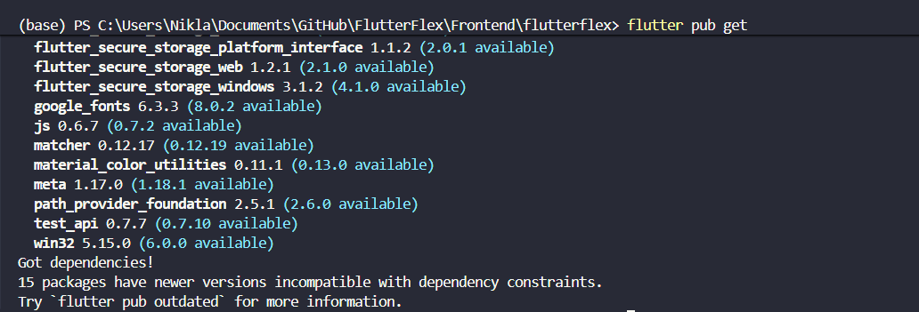
flutter pub get

- Die Flutter-App starten
- Öffnen Sie Ihr Flutter-Projekt in VS Code.
- Klicken Sie ganz unten rechts in der blauen Statusleiste auf den Geräte-Bereich (wo im Moment oft "No Device", "Windows" oder "Chrome" steht).
- Es öffnet sich oben mittig ein Dropdown-Menü. Dort sehen Sie eine Liste Ihrer installierten Emulatoren.
- Klicken Sie einfach auf den gewünschten Android Emulator. VS Code startet das virtuelle Gerät dann automatisch für Sie.
- Sobald der Emulator läuft, können Sie die App wie gewohnt mit F5 (oder flutter run im Terminal) starten.
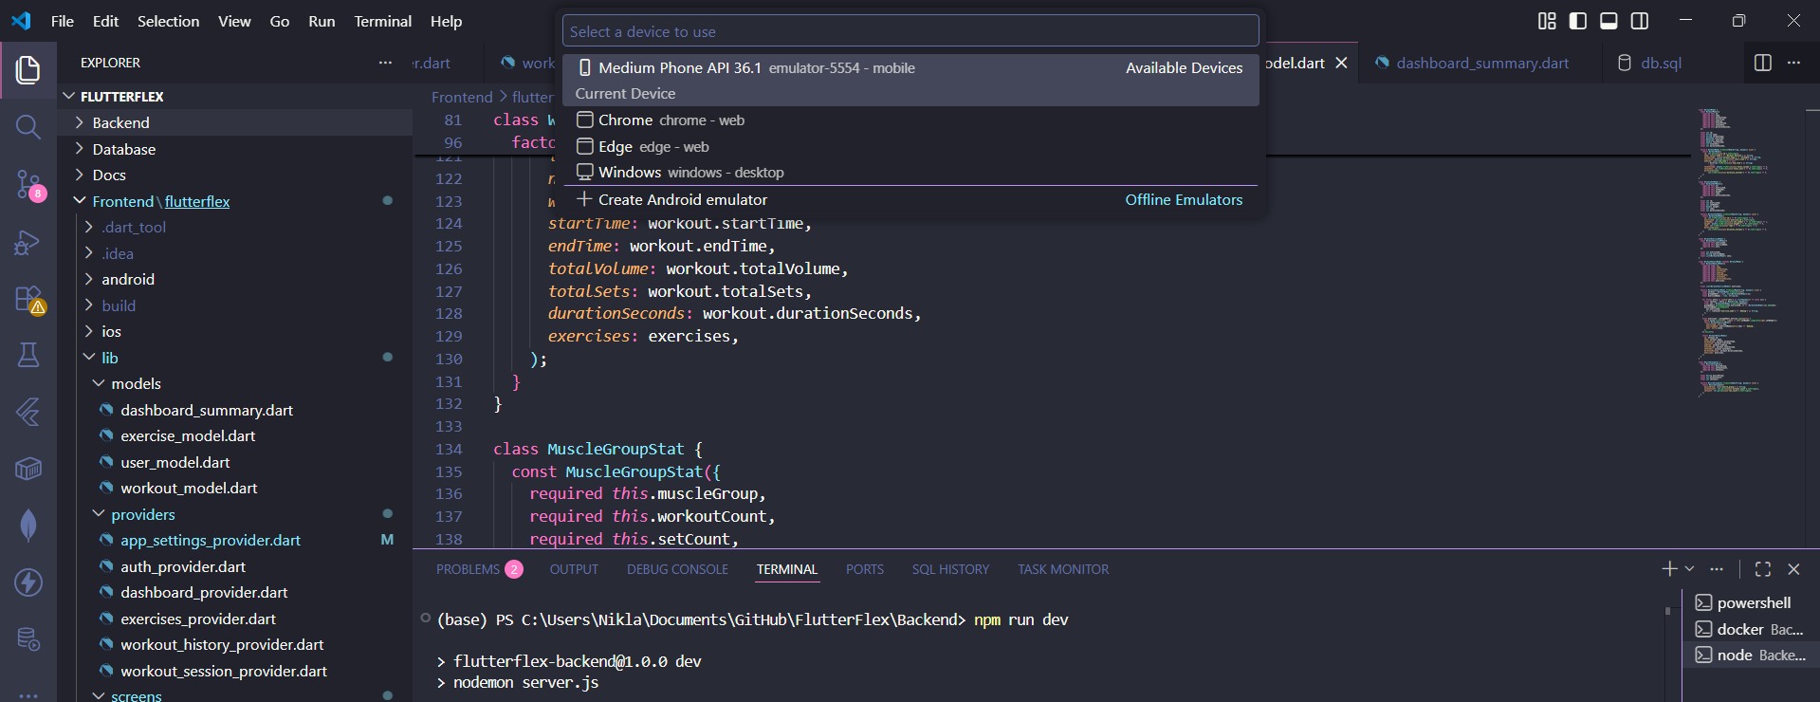
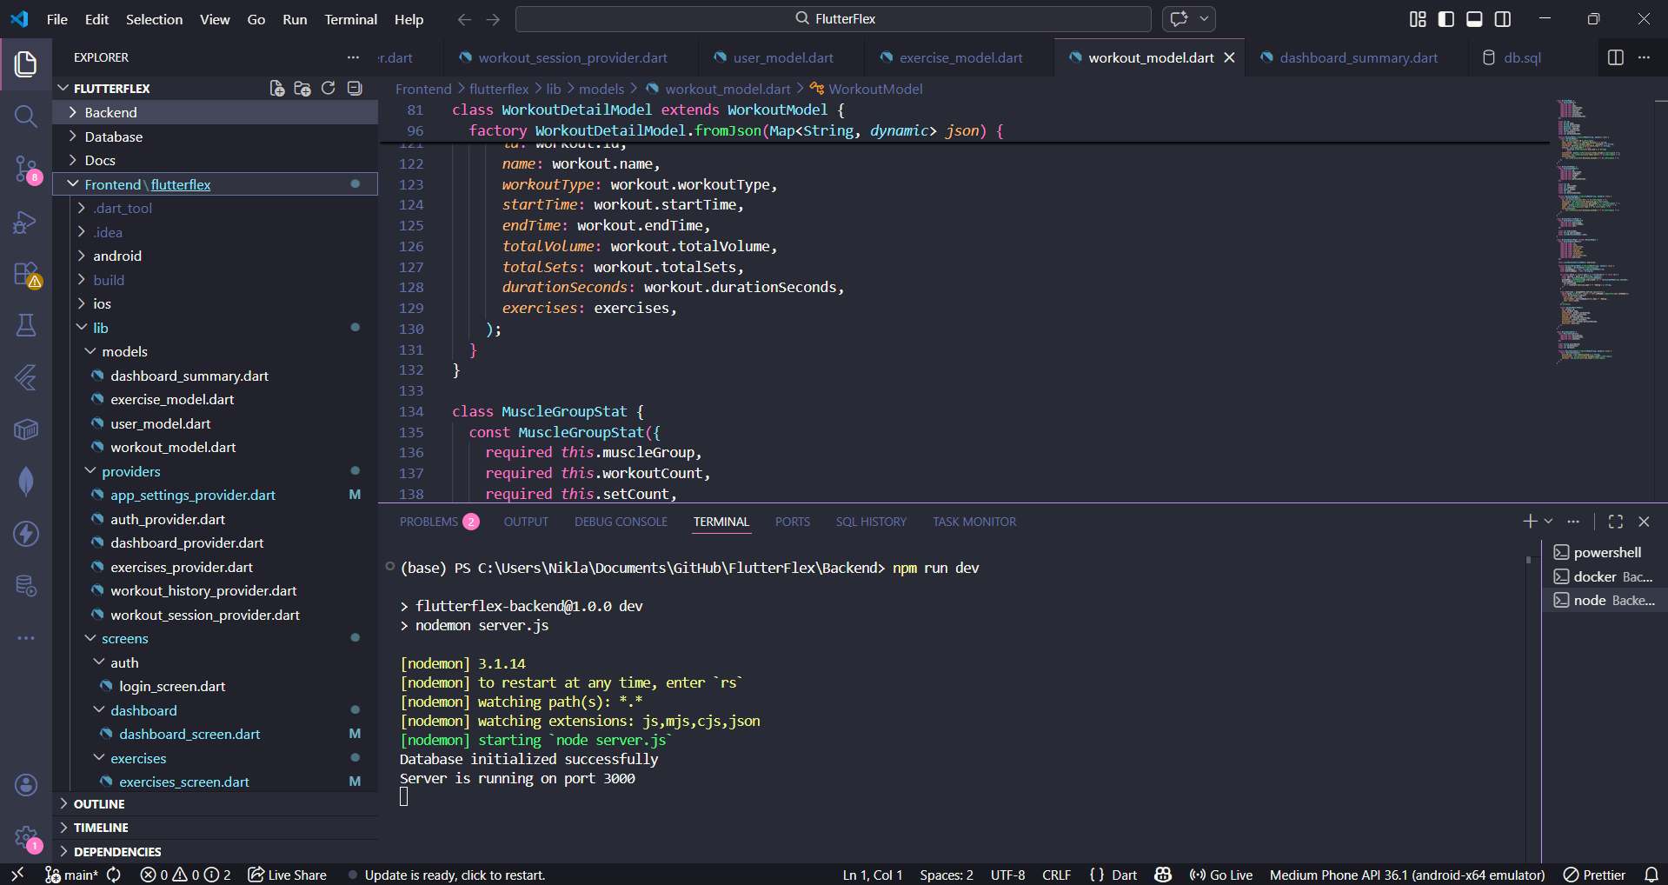

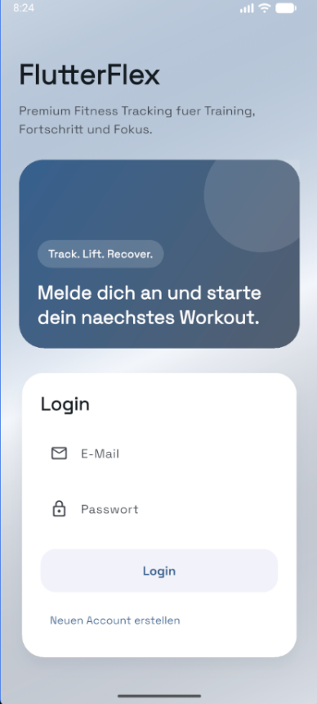
Sobald der Emulator gestartet und die App kompiliert ist können Sie die Applikation öffnen.
